ITU-R BT.1790-1建议书
（06/2022）
在工作期间对广播链监视的要求

BT系列
广播业务
（电视）

前言
无线电通信部门的职责是确保卫星业务等所有无线电通信业务合理、平等、有效、经济地使用无线电频谱，不受频率范围限制地开展研究并在此基础上通过建议书。
无线电通信部门的规则和政策职能由世界或区域无线电通信大会以及无线电通信全会在研究组的支持下履行。

知识产权政策（IPR）
ITU-R的IPR政策述于ITU-R第1号决议中所参引的《ITU-T/ITU-R/ISO/IEC的通用专利政策》。专利持有人用于提交专利声明和许可声明的表格可从http://www.itu.int/ITU-R/go/patents/zh获得，在此处也可获取《ITU-T/ITU-R/ISO/IEC的通用专利政策实施指南》和ITU-R专利信息数据库。

ITU-R 系列建议书
（也可在线查询 http：//www.itu.int/publ/R-REC/zh）
系列 | 标题
BO | 卫星传送
BR | 用于制作、存档和播出的录制；电视电影
BS | 广播业务（声音）
BT | 广播业务（电视）
F | 固定业务
M | 移动、无线电定位、业余和相关卫星业务
P | 无线电波传播
RA | 射电天文
RS | 遥感系统
S | 卫星固定业务
SA | 空间应用和气象
SF | 卫星固定业务和固定业务系统间的频率共用和协调
SM | 频谱管理
SNG | 卫星新闻采集
TF | 时间信号和频率标准发射
V | 词汇和相关问题

说明：该ITU-R建议书的英文版本根据ITU-R第1号决议详述的程序予以批准。
电子出版
2023年，日内瓦
© 国际电联 2023
版权所有。未经国际电联书面许可，不得以任何手段复制本出版物的任何部分。

ITU-R BT.1790-1 建议书
在工作期间对广播链监视的要求
（ITU-R第44/6和ITU-R第109/6号研究课题）
（2007年-2022年）
范围
本建议书描述广播公司对数字/广播链中的工作情况进行监视的各项要求。首先将监视分为状态监视和质量监视两大类，并且在每一类中逐条说明各项要求。
关键词
广播链、质量监视、状态监视
国际电联无线电通信全会，
考虑到
a) 广播链由上传和传送网络组成，其中包括制作、后期制作、卫星发射、地面发射、互联网和其他混合传送处理；
b) 整个传输链由许许多多的级联的处理器件所组成，如码变换器、编码器、切换、网关、复用器、调制器、接收机等；
c) 数字视听业务和声音业务已经在数字信号处理、压缩和通信技术进步的基础上得到快速发展；
d) 数字压缩编码技术已经使得高质量的多频道视听业务的普遍发展成为可能；
e) 数字广播技术变得日益复杂，不仅包括纯广播技术，还包括多点和点对点技术；
f) 由于具备高速处理能力的新的软件和硬件元件的出现，监视方法和技术在不断发展；
g) 由于传输协议在某种程度上的统一和电信网络基础设施的广泛使用，通过非广播网络传送监视信息是可能的；
h) 对广播链中的每一步有一个统一的监视方法将会促进开发出可靠的、有效的和成本效益高的广播链监视系统；
i) 广播公司正在寻求给设备生产厂商提供有关用于广播链的工作监视要求的指导，
建议
为了开发广播链中的监视系统，应该考虑到附件1中所描述的广播公司对工作情况进行监视的各项要求。

附件1
在工作期间对广播链监视的要求

1 引言
数字压缩编码技术已经使得高质量的多频道视听业务的普遍发展成为可能。经过数字编码处理以后的视听信号的特性已经不同于传统模拟信号的特性，例如，感知质量取决于原始信号的内容和质量，并且由于数字压缩编码和传输误码所引起的质量劣化经常是局部发生的。
数字广播系统通常涉及复杂的路径，并且可能包含附加的数据业务，这令寻找故障或质量下降的原因变得困难。可能需要多点（多层）监视，这可能包括图像压缩技术、客观质量评估设备、传输流分析器、传输和平台性能分析器，从而使得操作检测和校正非常耗时。
采用传统的监视模拟系统或主观评定的方法来管理数字广播系统的质量已经变得相当困难，因而需要新的监视方式和方法。在各广播电台和通信运营商引入的质量监视/评估技术的基础上，本建议书描述了用户对数字广播链的工作情况进行监视的各项要求。
本建议书的用户在决定其系统和装置的工作程序要求时，鼓励其查阅ITU-R建议书的最新版本以及与客观和主观质量评估和测量相关的报告。

2 监视类型
工作情况监视确认信号是否处于所希望的工作状态下或者是否符合特定的标准或规范。在本建议书中，工作情况监视特指工作中的信号，分为以下几类：
– 物理信号性能的状态监视，以及
– 视听内容的感知质量监视。

2.1 状态监视
状态监视被定义为监视物理信号在使用中是否符合特定的标准和/或规范。
对数字广播链所必需的设备和网络也包括在监视范围内，以确保其正常工作。状态监视的应用包括：
– 上传网络；
– 实况转播和新闻采访；
– 广播电台中的制作、后期制作和母带制作；
– 一级/二级传送和发射。

2.2 感知质量监视
质量监视评估业务（视频、音频、数据）的感知质量是否符合特定的质量水平（取决于服务提供商想要的应用）。除了状态监视之外，质量监视还可以包括广播的接收。监视点包含所接收到的信号是相当重要的，因为系统和信号劣化会在每一阶段上累积，有时会导致最终质量的劣化，即使广播链中的每一进程均符合标准也是如此。

3 工作情况监视中的问题
理想情况下，工作情况监视应在中央切换区或工作区内进行。图1为广播链的高级概览。可以使用远程通信来实现对远程位置的系统的物理监视。
图1
广播链监视的高级概览
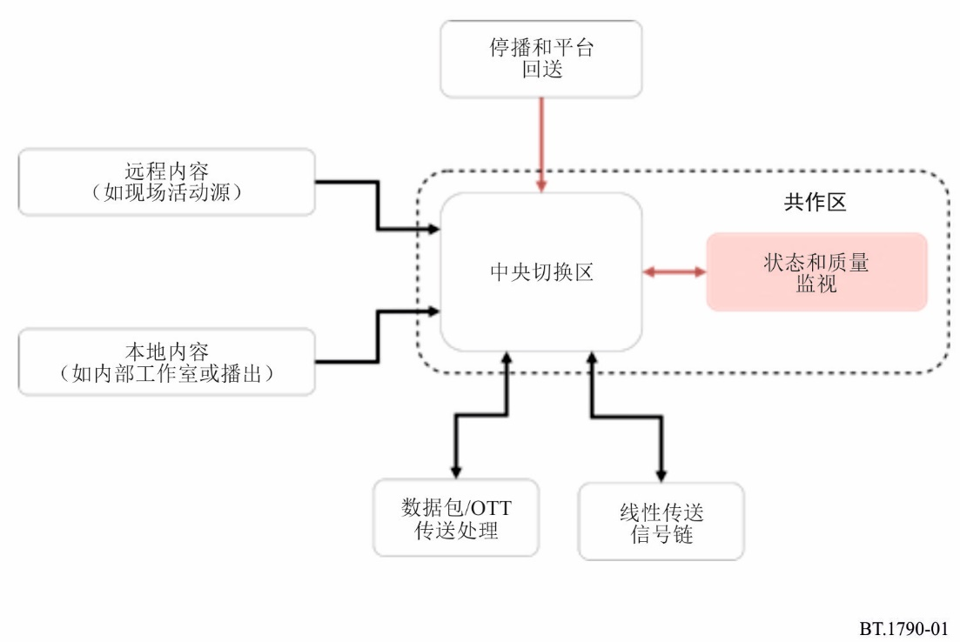

3.1 状态监视问题
– 即使信号符合标准且设备运行正常，视频和音频信号中也会出现误码。
– 黑信号、静默信号或纯音信号可能会导致自动监视设备发出误告警，即使它们可能是故意的误告警。
– 用于地面广播的单频网络（SFN）需要准确的定时、频率和相位参考信号，以便正确运行。当这些信号的精确度较低时（例如，当GPS接收器出现故障时），SFN在大范围内的性能可能会受到影响。因此，需要监视这些参考信号的准确性。

3.2 质量监视问题
– 数字编码的视频和音频信号的质量取决于原始信号的特性。数字编码的特有劣化（如马赛克现象）与模拟劣化存在较大不同。用于模拟信号的旧的质量标准不一定适合于判断数字编码的视听信号的质量。
– 业务故障的出现通常是随机的，并且劣化可以在很长时间内不出现。因此，最好对感知和传输质量进行有效监视。
– 在数字广播中，根据比特率和内容，可以在同一信道中提供不同等级的业务质量。质量标准可能因业务而有所不同。
– 在同步视频处理和音频处理时可能会出现问题。
– 由于不同的性能行为，尤其是在传输路径错误的情况下，接收质量可能取决于接收机。

4 用户对工作情况监视的要求
为了有效地监视和测量广播链，测量点规划非常重要。测量和测试信号注入点的安排应确保可方便准确地测量和测试广播链。图2为部分广播中可能的测量点的简要概述。
图2
广播链监视和测量点示例
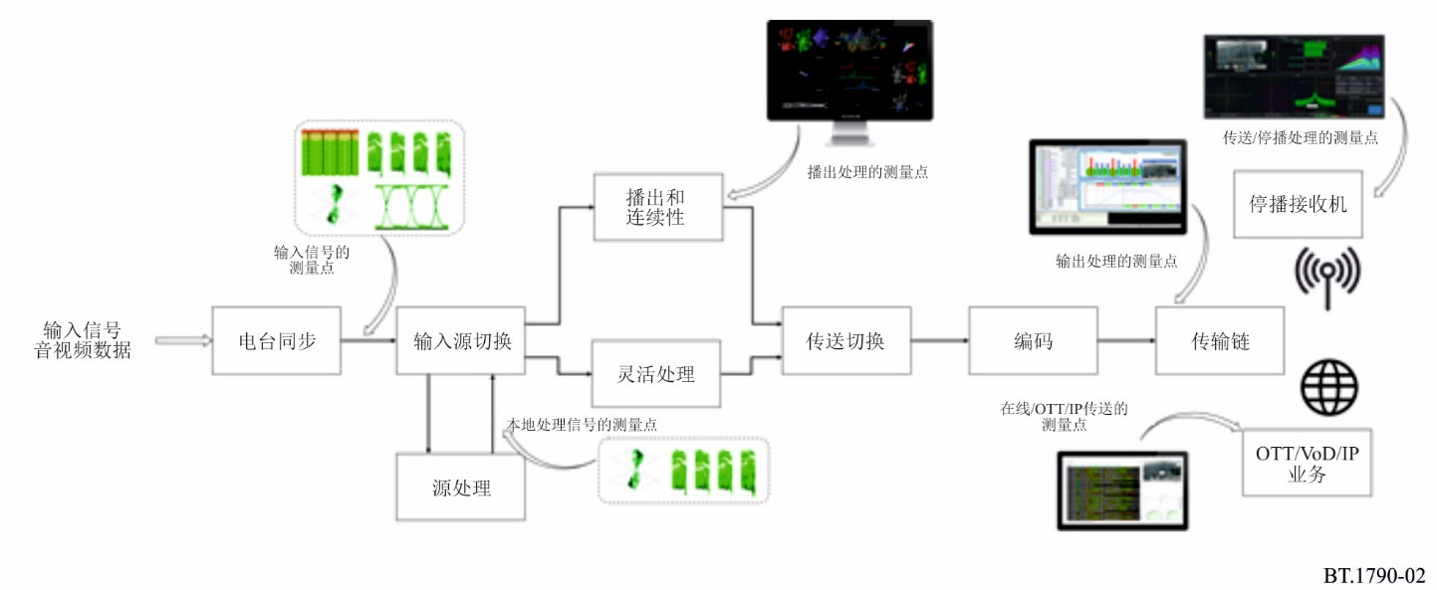

4.1 关于状态和质量监视的共同要求
数字广播系统要求运营商记录并理解系统内的状态和质量监视，这一点非常重要。示例包括（但不限于）：
– 工作中的监视能力和系统流中所需的容量资源。
– 对多媒体、SDTV、HDTV、UHDTV和3DTV等正在使用的各类电视制式，以及单声道、立体声、3/2多声道和高级音响系统等正在使用的相关音响系统和制式的适用性。
– 对正在使用的音频信道的数量和类型的适用性。
– 对任何正在使用的系统间上传编码比特率的适用性，不管是可变比特率（VBR）或恒定比特率（CBR）。
– 对正在使用的传送或传输比特率的适用性。
– 对正在使用的编码参数和工具（如轮廓/等级、图像结构、运动矢量的范围）的适用性。
– 对不同信号处理技术（如压缩编码/解码、标准或格式变换和帧宽高比变换等）的适用性。
– 对不同类型节目内容（如新闻、体育、电影）的适用性。
– 对正在使用的系统配置的适用性。
– 事故、故障和劣化的原因的跟踪能力。
– 具备根据监视结果灵活切换到保留的系统的精确信息。

4.2 状态监视的要求
在数字广播链中，即使被监视的信号符合其规范，并且每个设备均正常工作，在广播链的较后阶段有时也会发生错误。
状态监视的用户要求如下：
– 判断信号（包括射频特性和语法）是否符合其规范的能力。
– 能够执行多层状态监视，以便对系统状态进行复杂分析。
– 能够检测和报告信号路径和处理中的错误。
– 监视设备功能状态的能力，包括故障报警。
– 能够在短时间内精确检测错误和故障（最好是实时检测）。
– 能够监视广播链中的每个处理设备或信号路径，包括上传、一级传送和发射。
– 检查辅助数据的能力（如数据广播内容、隐藏字幕和EPG)。
– 除了基带视频和音频信号之外，还适用于不同格式的比特流（例如MPEG-TS和IP/GSE)和射频（RF)信号。
– 检测出人无法检测出的误码（例如偶发的比特差错）的能力。
– 能够自动扫描辅助数据（如数据广播内容和隐藏字幕），以查明其是否为想要的数据。

4.3 质量监视要求
对于数字广播的质量管理，传统的主观质量评估方法和基于波形的测量方法是不够的，因为可能在语法/逻辑或其他层面上出现故障。由于编解码器、A/D和D/A处理等过程，视频和音频之间的相对延迟也可能存在问题。
用户对质量监视的要求如下：
– 使用客观质量评估或其他相关方法对感知质量进行定量评估的能力。
– 能够系统地执行客观质量评估，其精确度接近人工主观质量评估。
– 仅使用比特流（例如TS）执行感知质量评估的能力。
– 仅使用相关信号进行感知质量评估的能力（即无参考样本的方法）。
– 评估整体视听质量的能力（如A/V相对定时）。
– 检测出质量劣化的发生地点的能力。
– 仅使用基带信号执行感知质量评估的能力。
– 可重复性（即评估结果应该不受后续信号的影响）。
– 在短时间内或即时评估质量的能力。
– 持续评估质量的能力，因为劣化可以在很长一段时间内不存在。

4.4 对监视设备的要求
随着数字广播系统变得日益先进和复杂，用于监视状态和质量的设备必须高度实用且结构紧凑。
状态和质量监视的应用范围非常广泛，对监视设备的要求取决于具体情况。
常见要求如下：
– 监视方法不应妨碍所监视的信号。
– 同时测量多个正在使用的信号或频道。
– 易于维护。
– 安静。
– 能够持续记录评估结果以供日后分析。
– 不同制造商的不同设备或信号处理之间的兼容性和互操作性。
– 灵活性和可扩展性，在需要时允许更多的监视信号和项目。
– 在要监视的多个项目之间轻松选择显示的项目。
– 用户友好的状态和误码显示。
– 实时和连续使用的能力。
– 如果需要或存在相关期望，能够将监视网络与集中式或分布式监视操作相集成。
– 使用IP（或其他数字）通信协议向监视中心或在监视中心之间有效传输遥测数据。

